Дневник самонаблюдения за здоровьем

ДЕПАРТАМЕНТ СОЦИАЛЬНОГО РАЗВИТИЯ
ХАНТЫ-МАНСИЙСКОГО АВТОНОМНОГО ОКРУГА – ЮГРЫ

БЮДЖЕТНОЕ УЧРЕЖДЕНИЕ
ХАНТЫ-МАНСИЙСКОГО АВТОНОМНОГО ОКРУГА – ЮГРЫ
«РЕСУРСНЫЙ ЦЕНТР РАЗВИТИЯ СОЦИАЛЬНОГО ОБСЛУЖИВАНИЯ»

ДНЕВНИК
САМОНАБЛЮДЕНИЯ ЗА СОСТОЯНИЕМ ЗДОРОВЬЯ

Фамилия____________________Имя________________________Отчество_______________________

Сургут
2020
Телефоны:

8-800-200-01-12 | – единая «горячая линия» РФ
8-800-555-49-43 | – «горячая линия» Роспотребнадзора РФ
8-800-301-68-88 | – единая «горячая линия» в Югре
8-800-100-86-03 | – «горячая линия» Департамента здравоохранения Югры
8-800-200-34-11 | – «горячая линия» ОНФ для оказания помощи пожилым гражданам
8-800-100-05-30 | – «горячая линия» Фонда социального страхования
8-800-101-12-00 | – единая служба «Телефон доверия»
112 | – единый телефон экстренных служб
03 (103) | – Скорая помощь
02 (102) | – Полиция
Телефон поликлиники по месту жительства:
____________________________________________________________________________________________________

Телефоны для помощи в доставке продуктов питания, лекарств и предметов первой необходимости:
Волонтеры: _________________________________________________
_________________________________________________
Специалисты учреждений социального обслуживания:
____________________________________________________________________________________________________

Как правильно измерить пульс?
Лучевой пульс проверяется тремя пальцами: указательным, средним и безымянным.
Поместите три пальца на запястье, на радиальную артерию, на одной линии с очень небольшим промежутком между собой. Слегка надавите немного ниже лучевой кости и ощутите точки пульса. Каждый палец должен отчетливо чувствовать пульсовую волну. Затем немного уменьшите давление пальцев, чтобы почувствовать различные движения пульса. Посчитайте количество ударов в минуту.
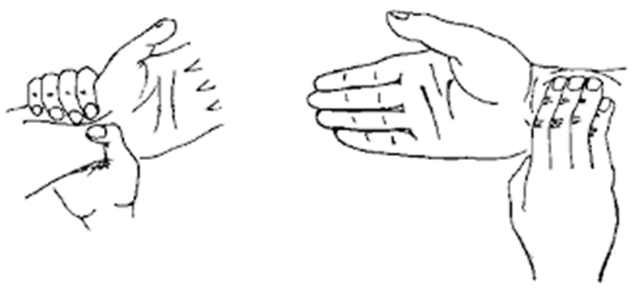
Как правильно измерить температуру тела?
Необходимо протереть кожу подмышечной впадины салфеткой или сухим полотенцем. Встряхнуть термометр, если используется ртутный, или включить электронный. Проследить, чтобы ртутный столбик (или металлический наконечник в электронном градуснике) попал в самую глубокую точку подмышечной впадины, соприкасаясь со всех сторон с телом. Прижать плечо и локоть к телу.
Во время измерения нужно находиться без движений. Время измерения для ртутного термометра составляет минимум 6 минут, максимум 10, а электронный нужно держать под мышкой еще 2–3 минуты после звукового сигнала.

Оценка состояния здоровья гражданина

Показатели (симптомы) | Дата
Температура

Пульс

Сухой кашель

Влажный кашель
Озноб

Одышка

Боль в горле

Боль в мышцах
Боль в груди

Другое

Внимание! При появлении симптомов (температуры, кашля, боли в груди и т. д.) вызовите скорую помощь или обратитесь в поликлинику по месту жительства.

#лучшедома
Оценка состояния здоровья гражданина

Показатели (симптомы) | Дата
Температура

Пульс

Сухой кашель

Влажный кашель
Озноб

Одышка

Боль в горле

Боль в мышцах
Боль в груди

Другое

Как различить сухой и влажный кашель?
Основное различие: при сухом кашле – отсутствие отделения слизи, при влажном – отхождение мокроты после кашлевых спазмов в виде прозрачной слизи.

#берегитесебяиблизких

Оценка состояния здоровья гражданина

Показатели (симптомы) | Дата
Температура

Пульс

Сухой кашель

Влажный кашель
Озноб

Одышка

Боль в горле

Боль в мышцах
Боль в груди

Другое

Внимание! При появлении симптомов (температуры, кашля, боли в груди и т. д.) вызовите скорую помощь или обратитесь в поликлинику по месту жительства.

#здоровьевприоритете

Оценка состояния здоровья гражданина

Показатели (симптомы) | Дата
Температура

Пульс

Сухой кашель

Влажный кашель
Озноб

Одышка

Боль в горле

Боль в мышцах
Боль в груди

Другое

Внимание! Не измеряют температуру сразу после физических нагрузок, принятия ванны или теплого душа. Обычно, если человек (а особенно, ребенок) плакал или сильно нервничал, то температура окажется завышенной. Повышенный результат получится и сразу после сытного обеда, богатого белковой пищей, а также после горячего чаепития. Во всех этих случаях нужно подождать минимум минут 10–15, которые следует провести в состоянии покоя, и только потом приступать к измерению температуры.

Заметки: __________________________________________________________________________________________________________________________________________________________________________________________________________________________________________________________________________________________________________________________________________________________________________________________________________________________________________________________________________________________________________________________________________________________________________________________________________________________________________________________________________________________________________________________________________________________________________________________________________________________________________________________________________________________________________________________________________________________________________________________________________________________________________________________________________________________________________________________________________________________________________________________________________________________________________________________________________________________________________________________________________________________________________________________________________________________________________________________________________________________________________________________________________________________________________________________________________________________________________________________________________________________________________________________________________________________________________________________________________________________________________________________________________

